**ЛЕТОПИСЬ В КАМНЕ**

*Архитектура – тоже летопись мира:*

*она говорит тогда, когда уже*

*молчат и песни, и предания.*

*Н. В. Гоголь*

Сегодня нам очень трудно представить современный мир без больших городов, широких проспектов, высотных зданий. Города бывают большие и малые, города-«миллионеры» и города- крепости. Например, одни города – столицы, другие являются крупными промышленными центрами, третьи – портами или курортами. В далёком прошлом города возникали как центры, объединяющие какие-то земли, территории. Они строились в местах, удобных для сельского хозяйства, ремесла и торговли, защиты от врагов.

В каждом городе есть много красивых зданий. Они все разные по своему назначению, привлекательности и особенностям. В последнее время в Курском крае активно идёт строительство. Ежегодно строятся и проектируются современные многоэтажные дома, даже целые кварталы, появляются новые школы, детские сады, больницы, торговые центры, спортивные комплексы.

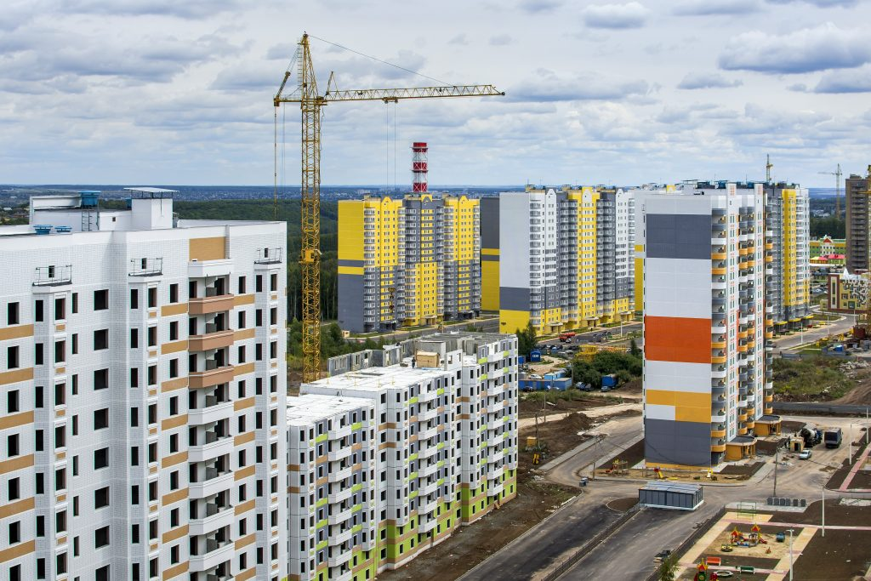

У каждого дома, у каждого сооружения, у каждой постройки есть люди, которые это придумали, спроектировали дали возможность воплотить свои творения в жизнь. Называются эти мастера – архитекторами.

**ЗНАКОМТЕСЬ, ПРОФЕССИЯ АРХИТЕКТОР**

***Архитектор*** – это человек, который создает проект сооружения или здания. Сначала он придумывает, как будет выглядеть здание, затем делает рисунок, а потом чертит план здания в мельчайших деталях, чтобы строители смогли построить именно то, что задумано архитектором.

Раньше все чертежи создавались вручную. Сейчас же архитекторы работают в компьютерных программах, которые автоматически рассчитывают многие необходимые параметры.

Профессия архитектора очень ответственная. От его работы зависит внешний вид города, его красота. Архитектор в своей работе должен не только передать красоту здания, но и сделать его комфортным для человека, чтобы в нем было удобно работать, жить, проводить свободное время. Сейчас очень популярными стали «умные» дома, которые оборудованы солнечными батареями, различными датчиками и самыми последними достижениями техники, и архитекторы таких домов должны в этом разбираться и уметь грамотно применить в проекте.

Архитектор должен рассчитать в плане здания все до мелочей, чтобы его сооружение прослужило долгие годы, и было надежным.

Профессия архитектора очень важна. От их работы зависит облик наших городов, качество зданий, в которых мы будем жить и работать, а так же наша безопасность и комфорт.

**НАШИ ЗНАМЕНИТЫЕ ЗЕМЛЯКИ-АРХИТЕКТОРЫ**

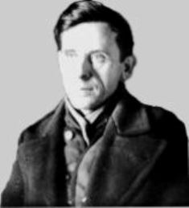 **Алексей Григорьевич Шуклин**(1908 – 1977 г. г.) родился в Курске 6 апреля 1908 года.  Окончил Московский архитектурный институт.

В 1937 году вернулся в Курск, заняв должность архитектора проектной конторы "Курскоблпроект».

Ему доверили ответственный заказ – разработку проекта самого монументального здания в Курске – Дома Советов на Красной площади. К концу лета 1941 года выросли стены, была полностью готова «коробка».

|  |  |
| --- | --- |
| http://kurskonb.ru/our-booke/1941/img/pers/sh03.jpg | https://ic.pics.livejournal.com/megard/12526148/1989883/1989883_original.jpg |

В мае 1943 года Алексея Шуклина, опытного зодчего, назначили главным архитектором города. На этом ответственном посту он работал буквально сутками, и так в течение трёх лет.

***ВОССТАНОВЛЕННЫЕ ЗДАНИЯ***

***ПО ПРОЕКТАМ А.Г. ШУКЛИНА***

|  |  |
| --- | --- |
| https://avatars.mds.yandex.net/i?id=5b02bbc664a4c7120506caa52a0d288c_l-5243743-images-thumbs&n=13 | https://russiatrek.org/images/photo/kursk-city-scenery.jpg |
| ***Курский государственный медицинский университет*** | ***Кинотеатр имени Щепкина*** |

**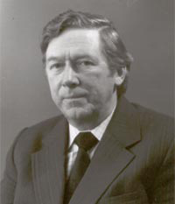 Евгений Григорьевич Розанов** (1925 – 2006 г. г.) – советский, российский архитектор. Учился в Московском архитектурном институте.

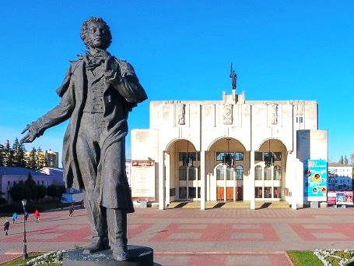За свою длинную творческую жизнь архитектор Розанов создал более сорока значительных сооружений и архитектурных комплексов, среди которых стоит отметить три небоскреба по 30 этажей для объединения «Наука» на московском проспекте Вернадского, спортивный зал «Динамо» на улице Лавочкина, обустройство Украинского проспекта. Он проектировал огромный комплекс площади Ленина в восстанавливающемся после землетрясения Ташкенте.

Автор проекта Курского Драматического театра на 1000 мест (1983 год).

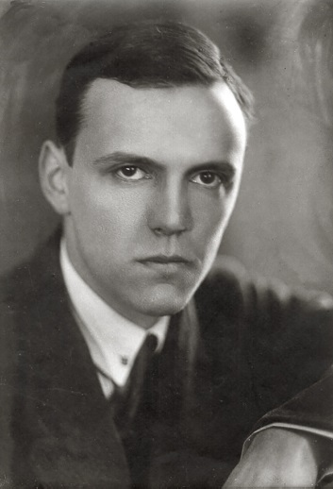**Игорь Георгиевич Явейн (1903-1980 г.г.) –** доктор архитектуры, профессор. Родился в Санкт-Петербурге. Учился в Ленинградском институте гражданских инженеров.

Его наследие включает в себя около 100 зданий, значительное число премированных конкурсных проектов, памятники, дизайнерские работы, по его проектам было построено свыше 100 вокзалов в разных городах нашей страны. Но Курский вокзал был его любимым детищем, который строился с 1946 по 1951 годы и был официально открыт 12 августа 1952 года. Здание представляет собой вокзал-памятник курянам-железнодорожникам – участникам битвы на Курской дуге.

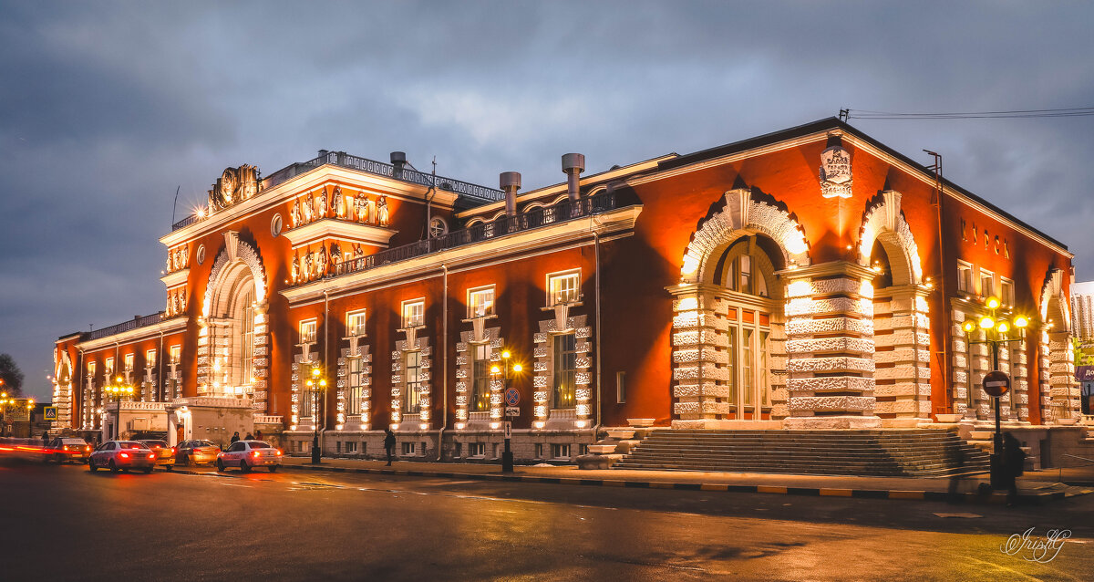

**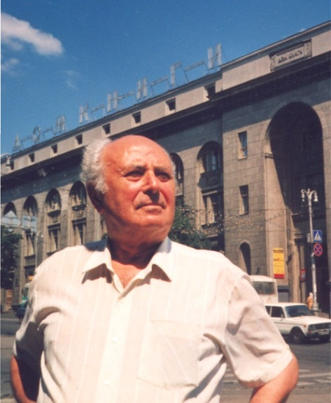 Марк Львович Теплицкий (1924 – 2009 г.г.) —**заслуженный архитектор РСФСР, почетный член Российской Академии архитектуры и строительных работ, автор сотен проектов. Градостроитель, фронтовик, курянин.

Многие называют Теплицкого строителем нового Курска. И не случайно. Ведь его здания уже давно признаны памятниками архитектуры местного значения и украшением города.

**ЗДАНИЯ, СПРОЕКТИРОВАННЫЕ М.Л. ТЕПЛИЦКИМ**

|  |  |
| --- | --- |
| https://upload.wikimedia.org/wikipedia/commons/d/d3/%D0%A3%D0%B3%D0%BB%D0%BE%D0%B2%D0%BE%D0%B9_%D0%B6%D0%B8%D0%BB%D0%BE%D0%B9_%D0%B4%D0%BE%D0%BC%2C_%D0%93%D0%BE%D1%80%D1%8C%D0%BA%D0%BE%D0%B3%D0%BE%2C_9_%28%D0%9A%D1%83%D1%80%D1%81%D0%BA%29.jpg | https://upload.wikimedia.org/wikipedia/commons/thumb/e/e3/Domknigikursk.jpg/1599px-Domknigikursk.jpg |
| ***Жилой дом на углу улиц М. Горького и Марата (г. Курск)*** | ***Дом книги (г. Курск)*** |
| https://sun9-73.userapi.com/impg/RgE9DFjBQBkJcWocNW259BsDw7dLrhf-WRZvXw/_GvdueNSfdE.jpg?size=413x269&quality=96&sign=df5edb9b34cd968e35753a24bfc7f977&c_uniq_tag=jL9H-iXrGVYm4xWnFTh3PdRu-LQ5H9TLQSGibqsPebg&type=album | https://avatars.mds.yandex.net/get-altay/5517598/2a0000017dadd3d0ed07e47b249e8024373c/XXL |
| ***Старый цирк (город Курск)*** | ***Кинотеатр «Ассоль» (город Курск)*** |

«Архитектура — это музыка в пространстве, как бы застывшая музыка», — немецкий философ Фридрих Шеллинг.

Архитектурные памятники – это своеобразная каменная книга, на страницах которой запечатлены различные эпохи развития человечества.

Современный город всё больше и больше наступает на исторические памятники. Строятся заводы, фабрики, жилые дома, прокладываются дороги. Чаще это делается на месте старых, разрушенных построек. Мы должны бережно относиться к наследию прошлого, сохранять памятники архитектуры, любить свой город, свою Родину.

**УТРАЧЕННАЯ АРХИТЕКТУРА**

|  |  |
| --- | --- |
| ***8d54c97d261286527d602c53bca076ab_full*** | ***ФОТОГРАФИИ И ОТКРЫТКИ СТАРОГО КУРСКА.*** |
| ***Городской железнодорожный вокзал на улице Генеральной, ныне улица***  ***А. Невского*** | ***Церковь на ул. Фроловской,***  ***ныне ул. Радищева*** |
| ***ФОТОГРАФИИ И ОТКРЫТКИ СТАРОГО КУРСКА.*** |  |
| ***Московские ворота*** | ***Херсонские ворота*** |
| ***ФОТОГРАФИИ И ОТКРЫТКИ СТАРОГО КУРСКА.*** |  |
| ***Николаевская церковь на Торгу*** | ***Курское трамвайное депо.***  ***Фотография 1897 г.*** |

**«Найди отличия»**

**(панорамы старого и современного Курска)[[1]](#footnote-1)**

|  |  |
| --- | --- |
| ***pic03*** | ***n-03*** |
| ***Московская (Ленина).***  ***Вид на Немецкую кирху (ныне областная прокуратура). Справа видна колокольня Воскресенско-Ильинского храма. Сейчас храм закрыт "Домом книги".*** | ***Современный вид на ул. Ленина.***  ***Виден купол Воскресенско-Ильинского храма, за "Домом книги". На заднем плане здание областной прокуратуры (бывшая немецкая кирха)*** |
| ***foto20*** | ***n-20*** |
| ***Улица Набережная.***  ***Вид на Башню Знаменского монастыря и Окружной суд. Фотография 1914 г.*** | ***Улица Сонина.***  ***Вид на Башню и корпус бывшего электроаппаратного завода.***  ***Фотография 2002 г.*** |
| ***foto21*** | ***n-21*** |
| ***Вид на Красную площадь.***  ***Слева – гостиница Полторацкого,***  ***справа – Общественный клуб.*** | ***Красная площадь.***  ***Вид на мэрию и гостиницу "Центральная".***  ***Фотография 2002 г.*** |
| ***foto22*** | ***n-foto22*** |
| ***Вид на Красную площадь*** | ***Красная площадь***  ***Фотография 2002 г.*** |
| ***foto24*** | ***n-24*** |
| ***Курское трамвайное депо***  ***Фотография 1897 г.*** | ***Курское ЦНТИ***  ***Фотография 2002 г.*** |
| ***foto27*** | ***n-27*** |
| ***Вид на ул. Херсонскую сверху Фотография 1910 г.*** | ***Вид на ул. Дзержинского***  ***Фотография 2002 г.*** |
| ***foto28*** | ***n-28*** |
| ***Вид на Московские ворота***  ***Фотография 1914 г.*** | ***Вид на пл. Перекальского***  ***Фотография 2002 г.*** |

1. Материал для рубрики взят с сайта [www. old-kursk.ru](http://old-kursk.ru/index.) [↑](#footnote-ref-1)